DALLMER DallDrain Ablaufgehäuse
Dallmer

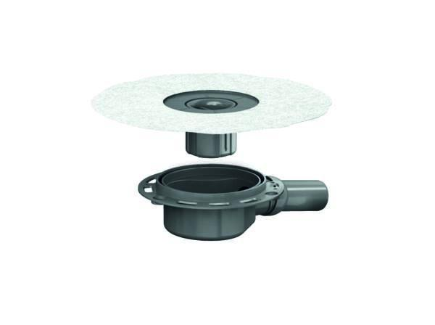Eigenschaften
GTIN:
4001636517210
HAN:
517210
Anschluss, Abdichtung
Anschlussmanschette, Anschlussfolie
Beheizbarkeit Ablauf
ohne Begleitheizung
Produkt
Ablaufgehäuse
Werkstoff
Polypropylen (PP)
Stutzen-Ausführung
waagerecht
Nennweite DN
50,00

